780613401404
ПИРНАЗАРОВА Нургуль Турлыбековна,
Бақыт мектебінің бастауыш сынып мұғалімі.
Шымкент қаласы

САНДАРМЕН АМАЛДАР ОРЫНДАУ

Оқу бағдарламасына сәйкес оқу мақсаты: | 1.1.2.2 қосу және азайту - өзара кері амалдар екенін түсіну, қосу және азайту амалдары компоненттері мен нәтижелері арасындағы байланысты анықтау.
Сабақтың мақсаты/ бағалау критерийі: | -Қосу және азайту өзара кері амалдар екенің ажыратады;  -Қосу және азайту амалының компоненттерін анықтайды.
Ойлау дағдыларының деңгейі: | Білу, түсіну.
Сабақтың барысы:
Сабақтың кезеңі//уақыты | Педагогтің әрекеті | Оқушының әрекеті | Бағалау | Ресурстар
Сабақтың басы  Ұйымдастыру кезеңі  3 минут | Ұйымдастыру кезеңі. Оқушыларды шаттық шеңберге тұрып бір-біріне ыстық лебіздерін білдіреді. | Амандасады.  Оқушылар бір-біріне ыстық лебіздерін білдіреді
Сабақтың ортасы  5 минут | «Кел ойнайық»ойыны . Жаңа сабақты түсіндіремін  Біз мысал есептер шығарамыз.Көбелектер адасып жүр.Оларға гүлдерге қонуға көмектесейік. Мысалдарды шығарсақ, гүлдерге қондырамыз.      10-3= 7+3= 8+2= 10-8= |  | Ауызша Жарайсың!  Керемет! | Гүлдер мен көбелектердің суреттері
10 минут | ҚБ. (ӨЖ)  «Кім жылдам» әдісі  ОДД:Білу ,түсіну  1-тапсырма Ашық тапсырма  Бос орынды толтыр. Берілген өрнекке кері өрнектер құрастырып шығарыңыз.  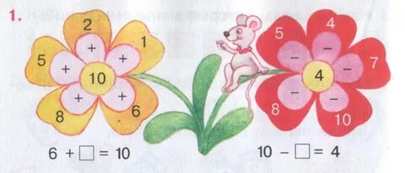  ЕББҚОЕ оқушыға тапсырма.Суреті пайдаланып есепті шығар.  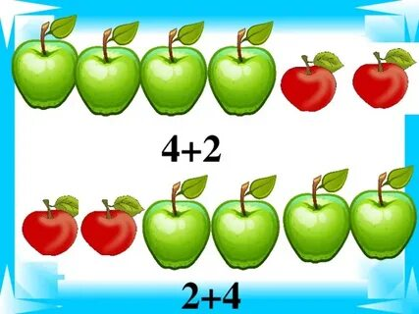 | Оқушылар берілген өрнектің мәнің табады.Кері өрнек құрастырады. | БК:  Қосу және азайту өзара кері амалдар екенін ажыратады  Дескриптор:  Өрнектің мәнін тауып,кері өрнек құрастырып шығарады | https://yandex.kz/images/search?p=  https://yandex.kz/images/search?pos
3 минут | Сергіту сәті: Санамақ  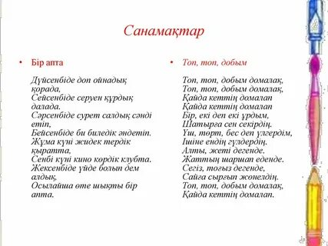 | Оқушылар санамақты айтады |  | https://yandex.kz/images/search?pos=0&img_url=http%3A%2F%2Fcf2.
10 минут | ҚБ:(Ж.Ж) «Ойлан, жұптас, бөліс» әдісі  ОДД:Білу ,түсіну  2-Тапсырма  Дорба ішінен біртаңбалы сандарды алып,+ және - амалдарына бірнеше өрнектер құрайды.  ЕББҚОЕ оқушыға тапсырма. 10 4=6  4 3=7  Осы тапсырманы орында.+,- таңбаларын қой | Оқушылар біртаңбалы сандарға +,- амалдарына өрнектер құрайды | БК:  Қосу және азайту өзара кері амалдар екенің ажыратады  Дескриптор:  Біртаңбалы сандарды пайдаланып +,- амалдарына өрнек құрайды | https://yandex.kz/images/search?p=
10 минут | ҚБ. (Ө.Ж) «Кім тапқыр?»  ОДД:Білу ,түсіну  3-тапсырма Жабық тапсырма (сәйкестендіру)  Берілген мысалдағы сандардың компонеттерін тап  ? 4 6  ? 2 2  ?  ? 10 9  ? 3 3  ?  ЕББҚОЕ оқушыға тапсырма.Берілген есепті сәйкестендір  4+2=6 6-2= 6-4= | Берілген мысалдардағы сандардың компоненттерін табады | БК: -Қосу және азайту амалының компоненттерін анықтайды  Дескриптор:  Берілген кестедегі есептің компоненттерін табады
Сабақтың соңы  Кері байланыс  4 минут | «Микрофон» әдісі арқылы өткен сабақты пысықтаймын.  Кері байланыс:  «Жетістік баспалдағы»  Барлығын түсіндім—Жоғарғы баспалдақ  Енді түсініп келемін –Ортаңғы баспалдақ  Түсінбедім-- Төменгі баспалдақ | Берілген стикерлерді «Жетістік баспалдақтарына»жапсырады. |  | 

